Проводники в электрическом поле.
- Распределение электрических зарядов на проводнике. Связь между напряженностью поля и у поверхности проводника и поверхностной плотностью заряда.
- Электрическая емкость уединенного проводника. Взаимная электроемкость. Единицы измерения электрической емкости.
- Конденсаторы. Электрическая емкость плоского, сферического и цилиндрического конденсаторов. Соединения конденсаторов.
- Энергия заряженного проводника, системы заряженных проводников.

1. …………………………
а) Рассмотрим каким образом распределяются электрические заряды внутри проводников в отсутствии электрического поля.
Для равновесия зарядов необходимо, чтобы напряженность поля в любой точке внутри проводника была равна нулю. Следовательно и В отсутствии электрического тока заряды располагаются только на поверхности проводника.
Если представить, что из сплошного проводника удалена внутренняя часть, то получится полый замкнутый проводник. Так как внутренняя часть не имела зарядов, то её удаление не изменит ни распределение поля, ни распределение зарядов в оставшейся части проводника. Поэтому равновесное распределение зарядов в полом проводнике будет таким же, как и в сплошном проводнике, т.е. заряды будут располагаться только на поверхности проводника $E_{i}=0$в любой точке внутри оболочки и полости.
б) Если проводящее тело находится во внешнем электрическом поле, внутри него будут образовываться так называемые индуцированные заряды.

Движение зарядов будет происходить до тех пор, пока
Индуцированные заряды будут сосредоточены только на внешней поверхности, а электрическое поле в толще металла = 0.
Отсюда можно сделать вывод о том, что полый металлический проводник экранирует поле всех внешних зарядов. Этим широко пользуются на практике для устройства электростатической защиты.
Отметим, что замкнутый полый проводник экранирует только внешние поля. При наличии свободных зарядов внутри полости на внутренней поверхности также появляются индуцированные заряды; распределение их будет таким, что полное поле, равное сумме полей заряда внутри полости и индукционных зарядов в любой точке в толще металла, = 0. В полости Т.е. замкнутая проводящая плоскость не экранирует поле электрических зарядов, находящихся внутри неё.
в) Распределение зарядов по поверхности проводника различно в зависимости от его формы. Для шара для проводника более сложной формы

в т. А
$σ→\text{max}$в т. В
$0<σ<σ_{\text{max}}$ в т. С
Т.к. то и Это приводит к своеобразному явлению «стекания» зарядов с металлических острий. Это явление используется на практике для съема заряда с различных устройств, для устройства громоотводов.
Из сказанного выше можно сделать следующие выводы:
- в любой точке проводника, находящегося в электростатическом поле, напряженность установившегося результирующего электрического поля = 0;
- на поверхности проводника ;
- в любой точке внутри проводника и на его поверхности:
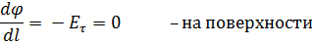
- Заряды располагаются на поверхности проводника, так как суммарный заряд внутри объема проводника согласно теореме Гаусса должен быть равен нулю:
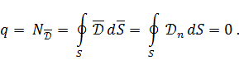
Найдем напряженность поля вблизи заряженного проводника

Следовательно :
$\begin{aligned}N_{\overset{}{D}}=D_{n}dS^{'}=D_{n}\text{dS} \\ N_{D}=σ\text{dS}\end{aligned}$$D=D_{n}=σ;$$E=E_{n}=\frac{σ}{ε_{0}ε};$

Между одноименно заряженными участками проводника должна действовать сила взаимного отталкивания.

$σ−\text{поверхность}\text{плотности}\text{заряда}$

Элемент поверхности проводника находится в поле с напряженностью , создаваемом зарядами, распределенными по остальной поверхности проводника.
- сила, действующая на элемент поверхности dS со стороны остальной части поверхности проводника.
Если – напряженность поля, создаваемого зарядами, находящимися на элементе поверхности dS, то - напряженность поля, создаваемого всей поверхностью заряженного проводника.
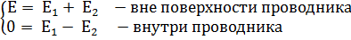
и , т.е.
Е/2.

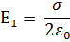
-в вакууме

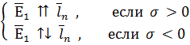 поэтому
всегда направлена в сторону внешней нормали к поверхности проводника и
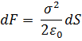
-в вакууме

2. Если проводящему телу сообщить последовательно порции заряда, то каждая последующая порция заряда будет распределяться как предыдущая. Причем этот заряд будет располагаться на поверхности проводника. Если - поверхностная плотность заряда, то
где k – некоторая функция координат рассматриваемой поверхности
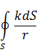
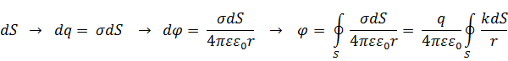
зависит от размеров и формы поверхности проводника S
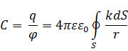

- электрическая емкость

Геометрически подобные проводники обладают емкостями, пропорциональными их
линейным размерам.
; в случае однородных и изотропных диэлектриков .
Для уединенного проводящего шара
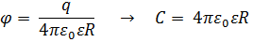
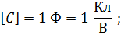
Электроемкость земного шара .
Рассмотрим два проводящих тела, находящихся вблизи друг от друга. Тела не заряжены. Перенесем часть заряда первого тела на другое, при этом одно тело получит положительный заряд , а другое – заряд .

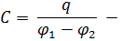
взаимная электроемкость проводящих тел

Зависит от формы тел, их геометрических размеров, взаимного расположения и свойств среды .

3. Конденсатор – это устройство, служащее для накопления энергии электрического поля, которое полностью или почти полностью сосредоточено между обкладками. Электроемкость конденсатора – это взаимная электроемкость его обкладок .
а) плоский конденсатор:

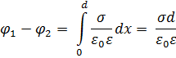
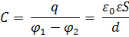

б) сферический конденсатор

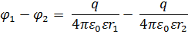
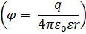
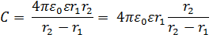
емкость уединенной сферы радиусом .
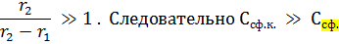
Если , то $r_{1}≃r_{2}$ и $r_{1}r_{2}≃r_{1}$

Тогда:
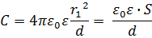
в) цилиндрический конденсатор – два коаксиальных цилиндра, разделенных диэлектриком.
$$ϕ_{1}−ϕ_{2}=−\int_{1}^{2}{dϕ=}\int_{1}^{2}{\text{Edr}=\int_{1}^{2}{\frac{τ}{2{\text{πε}}_{0}εr}\text{dr}=\frac{τ}{2{\text{πε}}_{0}ε}\text{ln}\frac{r_{2}}{r_{1}}}}$$

$$С=\frac{q}{ϕ_{1}−ϕ_{2}}=\frac{τl2{\text{πε}}_{0}ε}{τ\text{ln}\frac{r_{2}}{r_{1}}}=\frac{2{\text{πε}}_{0}ε}{\text{ln}\frac{r_{2}}{r_{1}}}l$$
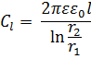
Если , то
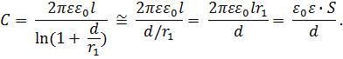
г) соединение конденсаторов – батарея конденсаторов
1)

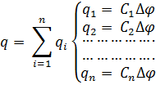
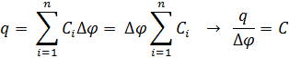
- электроемкость батареи
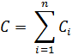
Используют для увеличения емкости.

2)

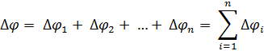
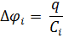
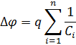
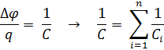
С всегда меньше минимальной электроемкости конденсатора, входящего в батарею.

- Рассмотрим уединенный заряженный проводник:
будем вносить заряд на поверхность проводника малыми порциями . Тогда внешними силами должна быть совершена работа:
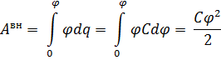
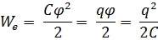 - энергия уединенного заряженного проводника.
В случаях непрерывного распределения свободных зарядов:
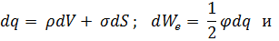
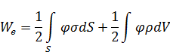
поверхностная и объемная плотности свободных зарядов;
потенциал результирующего поля всех поверхностных и объемных зарядов.
В частности, для конденсатора
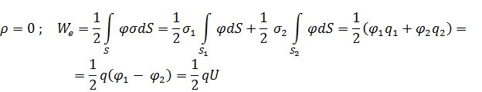

- напряжение между обкладками конденсатора.

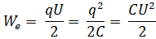 - энергия конденсатора.
Рассмотрим плоский конденсатор.
$q=σS;$$С=\frac{ε_{0}S}{d}$
Тогда $W_{в}=\frac{q^{2}}{2C}=\frac{σ^{2}S^{2}d}{2ε_{0}S}=\frac{σ^{2}\text{Sd}}{2ε_{0}}=\frac{σ^{2}}{2ε_{0}}V$
$\text{ E}=\frac{σ}{ε_{0}};$ Выразим $W_{в}$ через характеристики поля.
$$W_{в}=\frac{ε_{0}E^{2}}{2}\text{dS}=\frac{ε_{0}E^{2}}{2}V=\frac{\text{DE}}{2}V$$
$\frac{W_{B}}{V}=W_{B}=\frac{\text{DE}}{2}=\frac{ε_{0}E^{2}}{2};$ $W_{B}=ω_{B}V;$
В более общем случае, если $ω_{B}=f(x,y,z)$
$ω_{B}=\frac{\text{DE}}{2}$ и $W_{B}=\int_{V}{ω_{B}\text{dV}}=\int{\frac{\overset{}{D}\overset{}{E}}{2}\text{dV}}$
$W_{B}$-энергия эл. поля в конденсаторе.
$ω_{B}$-объемная плотность энергии в данной точке эл. поля.

$$E=E_{1}+E_{2}=\frac{σ}{2ε_{0}}+\frac{σ}{2ε_{0}}=\frac{σ}{ε_{0}}$$

